МБДОУ ЦЕНТР РАЗВИТИЯ РЕБЕНКА – ДЕТСКИЙ САД №49

Сценарий театрализованной постановки

«Храбрый мальчик»

(по мотивам одноимённой дагестанской народной сказки)
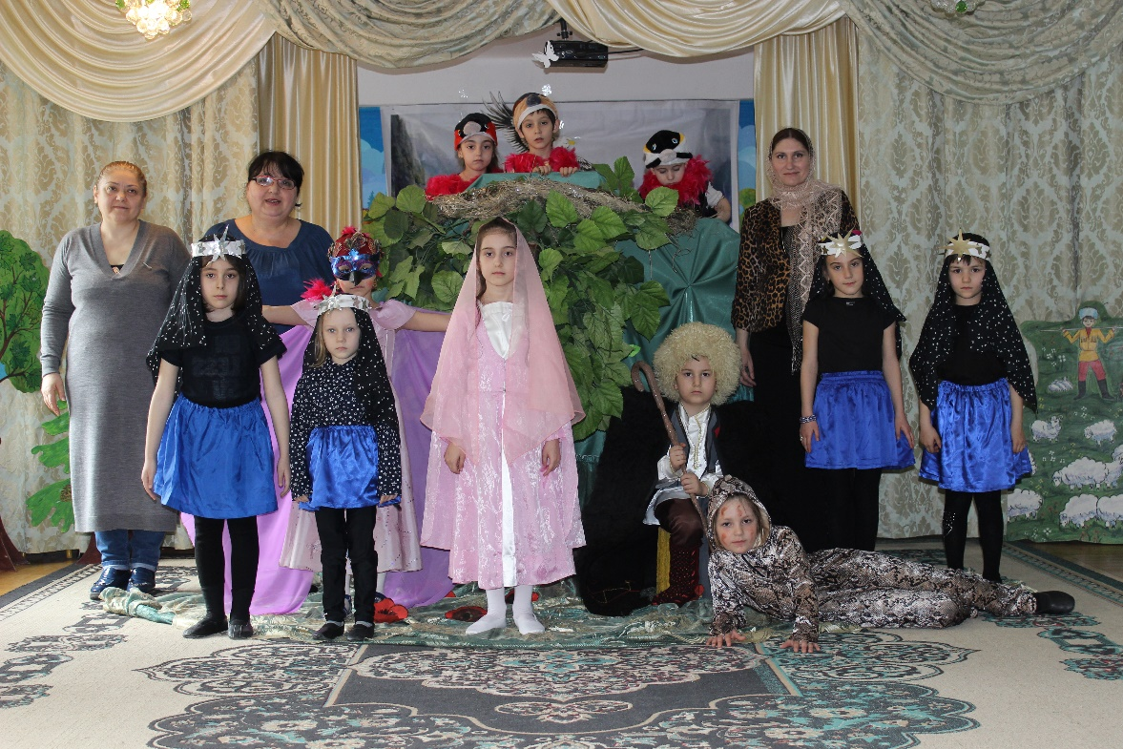

Сказитель: Рашидгаджиева Диана Хамидовна
Постановка: музыкальный руководитель-
Джарджуманова Каринэ Александровна.
Хореограф: Мунчаева Марина Абдулаевна.
Исполнители:
воспитанники 4-ой санаторной группы
Махачкала 2017г.
У центральной стены стоит ширма с изображением высокогорного леса, на фоне горных вершин. На переднем плане – большое раскидистое дерево, на верхних ветвях – гнездо.
Звучит старинная дагестанская народная музыка. На сцену выходит СКАЗИТЕЛЬ.
Сказитель:
Ассаламу Алейкум, вам, друзья,
Вас приглашаю в сказку я!
А поведу я свой рассказ
Про край волшебный – про Кавказ.
Там горы прямо до небес и много сказочных чудес!
Звучит национальная музыка. На сцене появляется мальчик МАНСУР. Он вглядывается вдаль, идёт, устало опираясь на посох.
Сказитель: Среди сверкающих вершин шёл Мансур домой один –
Из соседнего села хотел добраться до темна.
Мансур: Я по горам весь день ходил – просто выбился из сил.
Видно, я с дороги сбился, заплутал и заблудился!
Пожалуй, надо отдохнуть, чтоб потом продолжить путь.
Мальчик оглядывается, выбирая себе место для отдыха.
Сказитель:А тут, где старый дуб растёт, птица грозная живёт.
Но дома нет её пока – она гоняет облака.
В гнезде остались два птенца –
Два любопытных сорванца.
Звучит отрывок из «Балета невылупивщихся птенцов» из цикла « Картинки с выставки» М.Мусоргского
Из-за ширмы, над гнездом появляются ПТЕНЦЫ (2 мальчика и девочка). Они вертят головами в разные стороны, разглядывают мальчика. Мансур садится под дерево.
Сказитель: Ночь, чёрным шёлковым платком,
Накрыла быстро всё кругом.
Из-за гор взошла Луна,
С собою звёзды привела.
Из-за кулис под мелодию турецкой флейты появляются девочки в костюмах ночи. Они исполняют «Танец ночи».
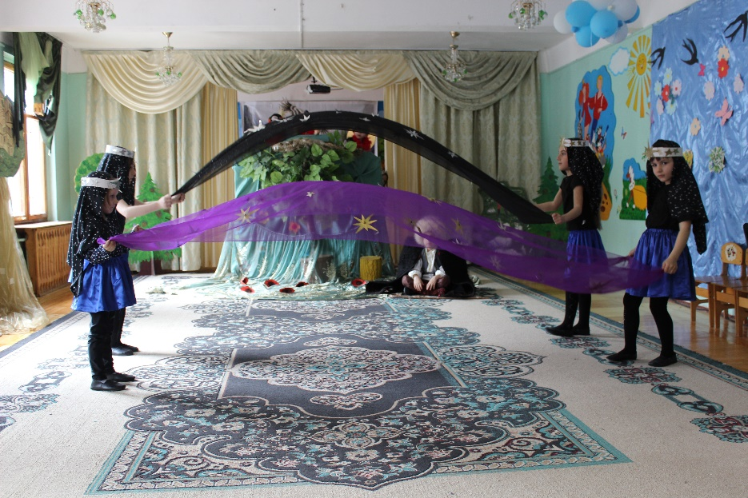
Сказитель: Хотя Луны так ярок свет,
Птенцов Мансур не видит, нет!
Ещё одна зажглась звезда,
Мансур улёгся у гнезда. 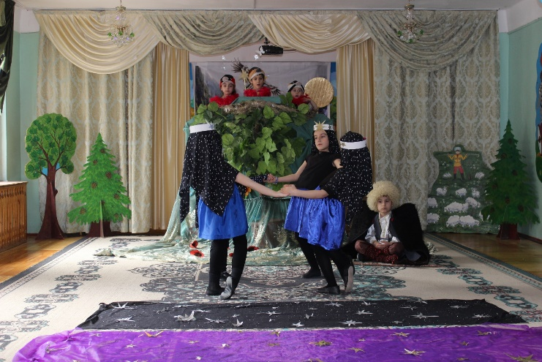
Мальчик ложится на траву под деревом и засыпает. Из гнезда показываются ПТЕНЦЫ.
1-й птенец: Вот удивительный птенец пришёл к нам в гости, наконец!
2-ой птенец: Да это маленький джигит! Ты не шуми, пусть он поспит!
Звучит тревожная музыка. М.П.Мусоргский. «Гном» из цикла «Картинки с выставки»
Сказитель: Вы слышите – шуршит трава:
Мелькнула с жалом голова.
Змея крадётся в лунном свете,
Нужны, злодейке, птичьи дети!
Она птенцов немало съела,
Вновь замышляет злое дело!
На сцене под музыку появляется ЗМЕЯ. Она продвигается к дереву, пытается дотянуться до гнезда.
1-й птенец: Сестрица милая моя, смотри – ползёт сюда змея!
2-ой птенец: Нам с тобой несдобровать!
На помощь надо громче звать!
ПТЕНЦЫ (вместе):
Э-э-й! Кто-нибудь! Беда! Беда!
К нам змея ползёт сюда!
(по очереди) : Помогите! Помогите!
Мансур (просыпаясь):
Да что вы громко так кричите? (птенцы указывают на змею) Вот это да! Что вижу я? Большая длинная змея.
(берёт палку, замахивается, стучит об пол)
Чего надумала, злодейка?
Трогать ты птенцов не смей-ка!
Убирайся прочь отсюда, не то будет тебе худо!
Змея: Ты что, вызов мне бросаеш-ш-ш-шь
Или просто угрожаеш-ш-ш-шь?
Глупый и смеш-ш-ш-шной мальчиш-ш-ш-ка,
Для меня ты слабый слиш-ш-ш-шком.
Тебя я больно укуш-ш-ш-шу,а потом и задуш-ш-ш-шу!
Мансур: А ну, прочь от гнезда! Убирайся навсегда!
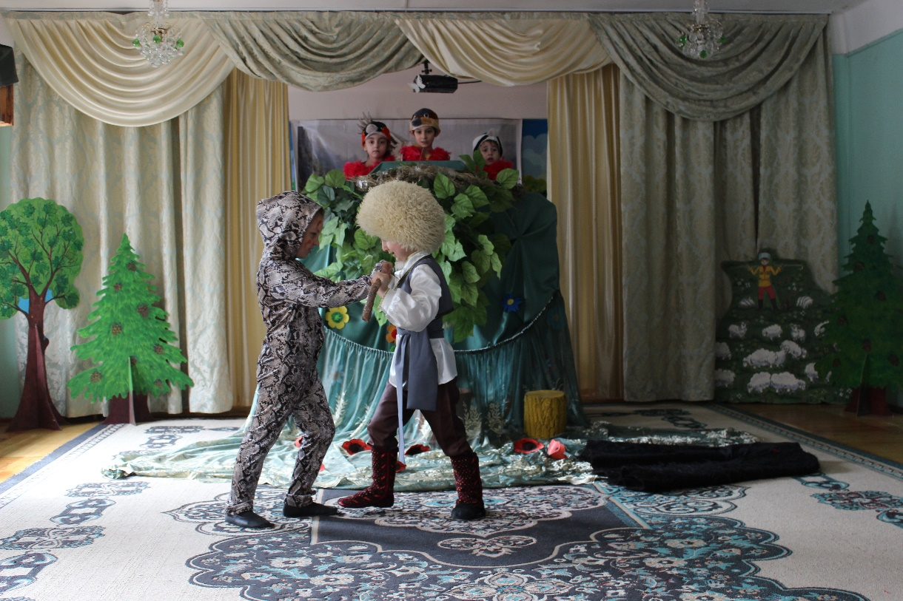
Звучит тревожная энергичная музыка. Мальчик держит палку двумя руками, загораживаясь от змеи. Змея нападает на него, пытается его обхватить. Птенцы пищат, в страхе закрывают лицо руками. После ритмо - пластической схватки, Змея отступает.
Змея: Что ж-ш-ш-ш, сегодня мне назло
Птенцам сильно повезло!
Змея удаляется.
Мансур:
Больше вы, птенцы не бойтесь,
Не дрожите, успокойтесь! (гладит их)
Вы, наверно, есть хотите? (птенцы кивают головами)
Вот лепёшка вам – делите. (достаёт из катомки хлеб, даёт им) мне нужно отдохнуть – далёк до дома будет путь…
Мальчик снова ложиться под деревом и засыпает.
Сказочник:
Вот ярко вспыхнула зарница – в гнездо вернулась ЧУДО-ПТИЦА.
Под музыку - И.Стравинский. Отрывок из балета «Жар – птица» появляется ЧУДО-ПТИЦА
Видит спящего мальчика, сердито хлопает крыльями.
ЧУДО-ПТИЦА:
Как человек сюда залез в наш волшебный тайный лес?
Как он посмел сюда явиться – к гнезду волшебной чудо-птицы?
Ему за это отомщу – в холодный камень превращу!
1-й птенец: Нет, мама, не сердись, постой!
Ведь этот мальчик не простой!
Он появился в трудный час,
Нас от змеи ужасной спас!

2-ой птенец: Змею он злую победил И нас лепёшкой накормил.

ЧУДО-ПТИЦА: Ну что ж, тогда я очень рада,
Героя утром ждёт награда.
Укрою мальчика крылом,
Пусть спит пока спокойным сном!

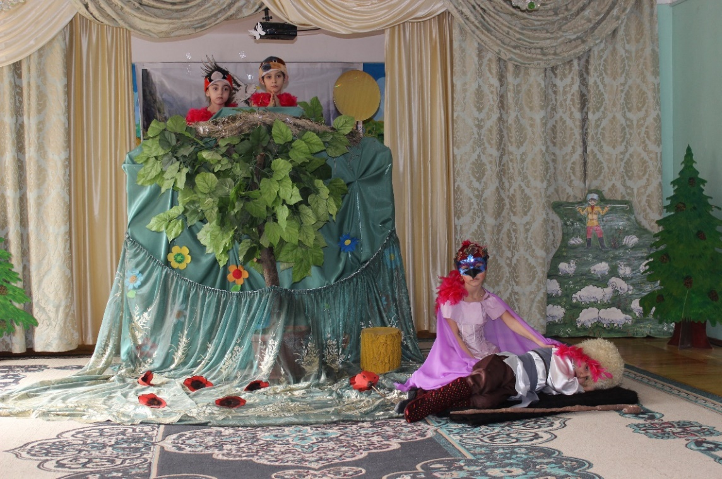
Птица присаживается и укрывает спящего мальчика крылом. Все спят.
Сказитель: Вот над горами солнце встало, и утро доброе настало.
Из-за кулис под музыку Хачатуряна «Адажио» из балета «Спартак» выходит группа девочек в светлых платьях, изображающих утреннюю
зарю.
Исполняется танец
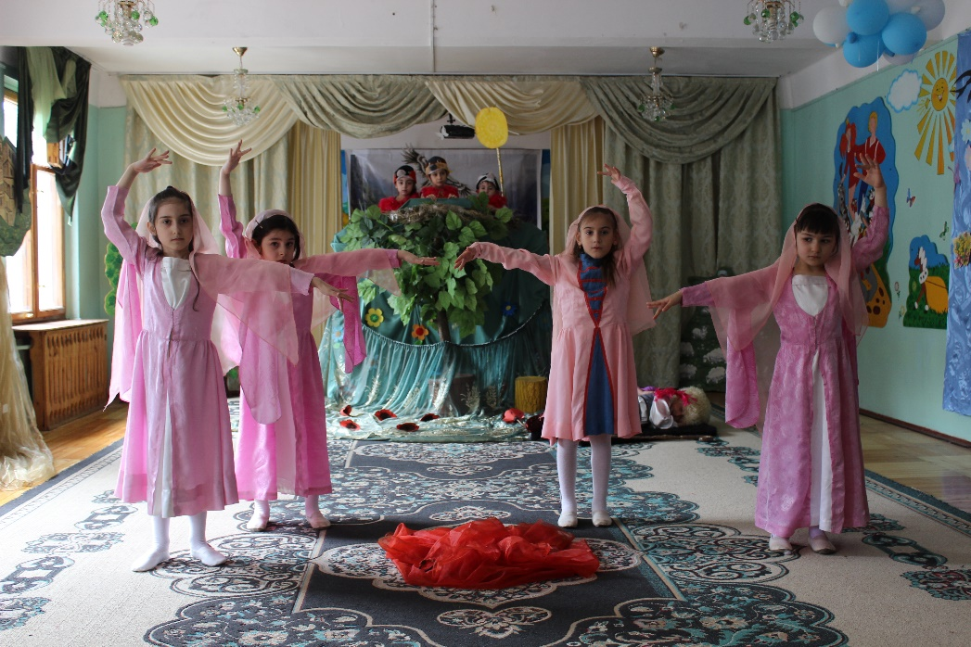
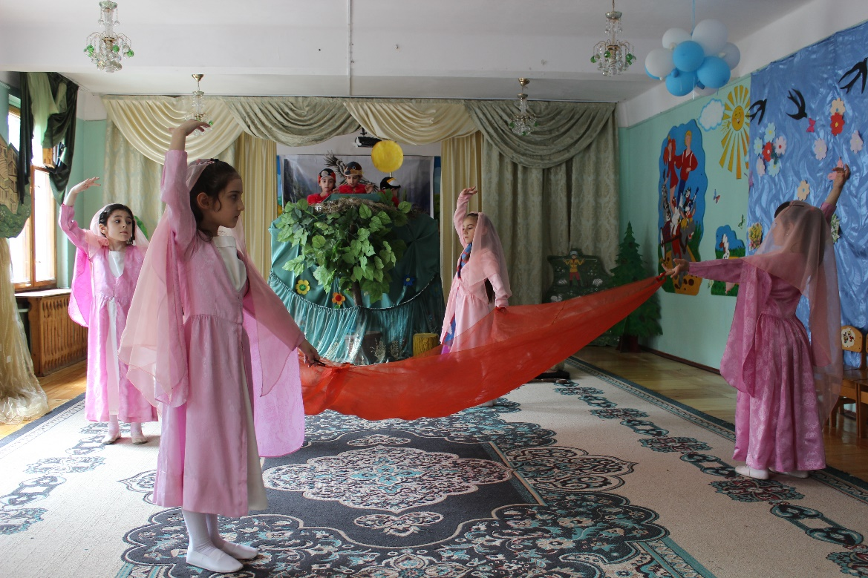

Сказитель: Мансур увидел сквозь ресницы
Крыло волшебной чудо-птицы.
Мальчик в страхе вскакивает на ноги.

ЧУДО-ПТИЦА:
Герой, к чему такой испуг? Меня не бойся – я твой друг!
Ты молодец из молодцов, ты спас от гибели птенцов!
Ты их утешил, приласкал и хлеб последний свой отдал!
Проси что хочешь, мальчик мой!
Мансур: Хочу скорей попасть домой!
Стоят родные у дороги,
Болят сердца их от тревоги!

ЧУДО-ПТИЦА:
Тебя, мой друг, благодарю: перо волшебное дарю.
Лишь только ты пером взмахнул – перед тобой родной аул.
Ждут, не дождутся мать с отцом тебя перед родным крыльцом.
А если попадёшь в беду, взмахни пером – и я приду!
Птица отдаёт мальчику перо.
1-й птенец: Прощай, джигит! Герой, прощай!
Всё время слабых защищай!
2-ой птенец: Будь смелым, добрым ты всегда!
Пусть стороной пройдёт беда!
Мансур: И вы, птенцы, прощайте, меня не забывайте!
Я тоже буду помнить вас.
Птица и птенцы: (вместе) До свиданья! В добрый час!
Мальчик машет рукой, уходит за кулису. Птица и птенцы машут ему вслед. Затем,скрываются за ширмой.
Сказитель:
Нам подарил седой Кавказ о храбром мальчике рассказ.
Пусть знают все, что в Дагестане джигит от страха не дрожит,
А доблестью своей и честью больше жизни дорожит!
Запомните, что сказка эта выражает существо
Дагестанца, дагестанки, ДАГЕСТАНА моего!
Звучит финальная музыка. Все участники постановки с танцевальными перестроениями выходят на поклон.
Исполняют песню «Дагестан – мой край родной!» авторская.
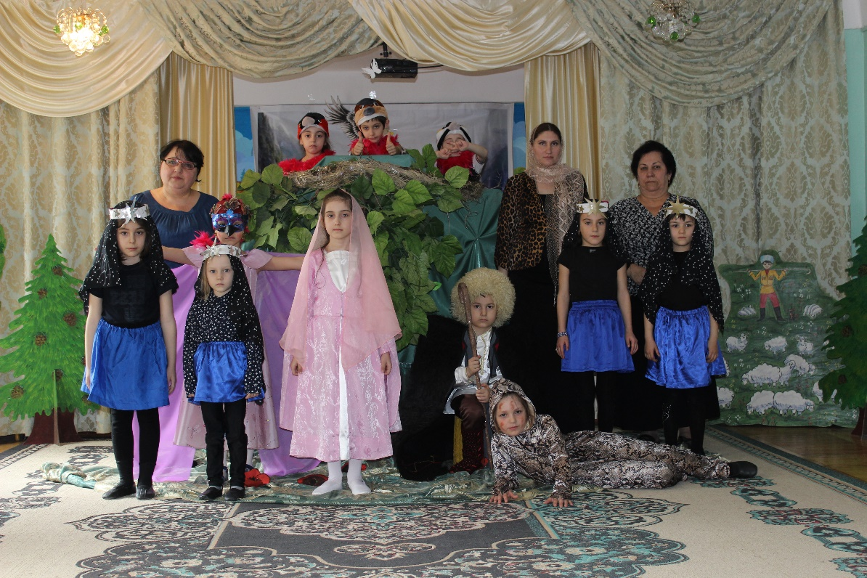

До новых встреч!

